**Interactivo F6b: Antología de textos**

**\*** Nombre del guión a que corresponde el ejercicio

Cn_08_07_CO

**DATOS DEL RECURSO**

**\*** Título del recurso (**65** caracteres máx.)

Los aportes de Morgan a la genética

**\*** Descripción del recurso

Interactivo que presenta los experimentos y aportes de Thomas Morgan

**\*** Palabras clave del recurso (separadas por comas ",")

Morgan,*Drosophila melanogaster*,mosca de la fruta,teoría cromosómica de la herencia

**\*** Tiempo estimado (minutos)

20

**\*** Acción didáctica (indicar sólo una)

|  |  |  |  |  |  |  |  |
| --- | --- | --- | --- | --- | --- | --- | --- |
| Exposición | X | Ejercitación |  | Preguntas con respuesta libre |  | Juegos |  |
| Estudio |  | Proyecto |  | Evaluación |  | Generador de actividades |  |

**\*** Competencia (indicar sólo una)

|  |  |  |  |
| --- | --- | --- | --- |
| … en comunicación lingüística |  | … matemática |  |
| … en el conocimiento y la interacción con el mundo físico | X | Tratamiento de la información y competencia digital |  |
| … social y ciudadana |  | … cultural y artística |  |
| … para aprender a aprender |  | Autonomía e iniciativa personal |  |

**\*** Tipo de Media (indicar sólo una)

|  |  |  |  |  |  |  |  |
| --- | --- | --- | --- | --- | --- | --- | --- |
| Secuencia de imágenes |  | Video |  | Animación |  | Interactivo | X |
| Actividad |  | Web |  | Mapa conceptual |  | Audio |  |
| Texto |  | Imagen |  | Documento |  |  |  |

**\*** Nivel del ejercicio, 1-Fácil, 2-Medio ó 3-Difícil

2

**FICHA DEL PROFESOR**

**Objetivo**

Este interactivo explica quién fue Thomas Morgan, sus experimentos y aportes a la teoría cromosómica de la herencia.

**Propuesta**

**Durante la presentación**

Comente con los estudiantes cada momento presentado en el recurso, y aclare las dudas que vayan surgiendo. Al finalizar la explicación de cada uno de los tres apartados: Thomas Morgan, *Drosophila melanogaster*, y, los experimentos y conclusiones de Morgan, pídale a la clase resolver de manera individual, las preguntas de ejercitación asociadas, y contrastar sus respuestas con los compañeros.

Mientras comentan los experimentos hechos por Thomas Morgan con la mosca de la fruta, pida a los estudiantes que en parejas, realicen los siguientes cruces:

* Hembra de ojos rojos homocigota (XX) con macho de ojos rojos (XY).
* Hembra de ojos rojos heterocigota (X’X) con macho de ojos rojos (XY).
* Hembra de ojos rojos heterocigota (X’X) con macho de ojos blancos heterocigota (X’Y).
* Hembra de ojos blancos (X’X’) con macho de ojos rojos (XY).
* Hembra de ojos blancos (X’X’) con macho de ojos blancos (X’Y).

Una vez determinado el fenotipo de la descendencia en cada caso, invite a los alumnos a generar una conclusión de este tema y a presentarla frente al resto de la clase.

**Después de la presentación**

Remítase a las listas sobre *Drosophila melanogaster* y Thomas Morgan que escribió en el tablero antes de proyectar el recurso, y pídale a los estudiantes que la complementen con lo que aprendieron acerca de estos temas. Por último, invítelos a repasar la teoría cromosómica de la herencia en la página del proyecto Biósfera del Gobierno de España [[VER]](http://recursos.cnice.mec.es/biosfera/alumno/2bachillerato/genetica/contenido4.htm) y a profundizar en los experimentos de Morgan en la página de FISICANET [[VER]](http://www.fisicanet.com.ar/biologia/informacion_genetica/ap11_genes_y_cromosomas.php).

**FICHA DEL ALUMNO**

**Los aportes de Thomas Morgan a la genética**

**Thomas Morgan** nació en 1.866 en Estados Unidos. Aunque era embriólogo, decidió dedicarse a la **genética** después de visitar el laboratorio de **Hugo de Vries**, uno de los biólogos que retomó y dio relevancia a las leyes de la herencia planteadas por **Mendel**.

Para sus experimentos, Morgan eligió a la mosca del vinagre *Drosophila melanogaster*, que resultó ser muy útil y de gran interés. Actualmente la **mosca de la fruta** es considerada un **organismo** **modelo en genética** debido a que presenta las siguientes características:

* Tiene un ciclo de vida corto (15-21 días)
* Se reproduce rápidamente y genera gran cantidad de descendientes
* Es fácil de cuidar y mantener
* Comparte similitudes genéticas con los humanos

Morgan en su laboratorio, realizó gran cantidad de **cruces de moscas** de ojos rojos, que le permitieron reconocer la presencia de individuos **mutantes** de **ojos blancos**, cuyo **fenotipo** era más frecuente en los machos de *Drosophila*. Entonces, su interés por explicar la razón de este hecho, lo llevó a revelar que el **cromosoma sexual** **X** era el portador de los genes para ojos blancos. Tal descubrimiento confirmó la **teoría cromosómica de Sutton y Boveri** planteada en 1902, que estuvo sin reconocimiento más de 10 años.

Para repasar la teoría cromosómica de la herencia, consulta la página del proyecto Biósfera del Gobierno de España [[VER]](http://recursos.cnice.mec.es/biosfera/alumno/2bachillerato/genetica/contenido4.htm) y a profundiza en los experimentos de Morgan en la página de FISICANET [[VER]](http://www.fisicanet.com.ar/biologia/informacion_genetica/ap11_genes_y_cromosomas.php).

**DATOS DEL INTERACTIVO**

**MENÚ**

**\*** Número de fragmentos (antología de textos) del menú (**mín. 2 – máx. 8**) PARA CADA **FRAGMENTO** DE ESTE INCISO COPIA LOS SIGUIENTES **TRES** BLOQUES: *FRAGMENTO #*, *FICHA DEL FRAGMENTO #* Y *PREGUNTAS DE LA FICHA DEL FRAGMENTO #*.

3

**\*** Título del interactivo (**65** caracteres máx.) COPIA EL TÍTULO DEL RECURSO PARA EL TÍTULO DEL INTERACTIVO AL MENOS QUE SEA DIFERENTE. RECUERDA EL TÍTULO NO DEBE REBASAR LOS 65 CARACTERES.

Los aportes de Morgan a la genética

**\*** Instrucción (**83** caracteres máx.)

Interactivo que presenta los aportes de Morgan, los cuales consolidaron la teoría cromosómica de la herencia.

**FRAGMENTO** 1

**\*** Texto del fragmento (solamente se puede aplicar cursivas al texto)

Thomas Morgan

**FICHA DEL FRAGMENTO** 1

**\*** Título de la ficha (**58** caracteres máximo, se puede aplicar cursivas al texto)

Thomas Morgan

Segunda línea del título de la ficha

**\*** Texto

Genetista estadounidense. En sus estudios con la mosca de la fruta *Drosophila melanogaster* demostró que los cromosomas son los portadores de los genes. Obtuvo el premio nobel de medicina en 1.933.

**\*** Imagen:

**\*** Nombre de archivo Shutterstock o descripción de ilustración a crear

<https://en.wikipedia.org/wiki/Thomas_Hunt_Morgan#/media/File:Thomas_Hunt_Morgan.jpg>

**\*** Nombre de archivo codificado (ejemplo, CI_S3_G1_REC10_F1)

CN_08_07_CO_REC20_IMG01

OPCIONAL Pie de imagen (**48** caracteres máx., se puede usar cursivas)

OPCIONAL Activar Zoom a imagen (S/N)

S

**PREGUNTAS DE LA FICHA DEL FRAGMENTO 1**

DEBERÁ HABER MÍNIMO 1 - MÁXIMO 10 PREGUNTAS PARA CADA FICHA; COPIAR LOS SIGUIENTES INCISOS PARA CADA PREGUNTA DESEADA.

Pregunta 1:

**\*** Texto (de la pregunta)

Thomas Morgan fue:

**\*** Respuesta 1, es correcta (S/N)

Un embriólogo alemán, N

**\*** Respuesta 2, es correcta (S/N)

Un biólogo holandés, N

**\*** Respuesta 3, es correcta (S/N)

Un genetista estadounidense, S

**\*** Respuesta 4, es correcta (S/N)

Un genetista Francés, N

Pregunta 2:

**\*** Texto (de la pregunta)

Morgan realizó sus estudios en:

**\*** Respuesta 1, es correcta (S/N)

Saltamontes, N

**\*** Respuesta 2, es correcta (S/N)

Erizo de mar, N

**\*** Respuesta 3, es correcta (S/N)

Nematodo Áscaris, N

**\*** Respuesta 4, es correcta (S/N)

*Drosophila melanogaster*, S

**FRAGMENTO** 2

**\*** Texto del fragmento (solamente se puede aplicar cursivas al texto)

*Drosophila melanogaster*

**FICHA DEL FRAGMENTO** 2

**\*** Título de la ficha (**58** caracteres máximo, se puede aplicar cursivas al texto)

*Drosophila melanogaster*

Segunda línea del título de la ficha

La mosca de la fruta

**\*** Texto

Se alimenta de frutas. Es un organismo modelo en estudios genéticos, debido a:

* Tiene un ciclo de vida corto (15-21 días)
* Se reproduce rápidamente
* Es fácil de cuidar y mantener
* Comparte similitudes genéticas con los humanos

**\*** Imagen:

**\*** Nombre de archivo Shutterstock o descripción de ilustración a crear

[110050226](http://www.shutterstock.com/pic-110050226/stock-photo-macro-of-common-fruit-flies-drosophila-melanogaster-on-piece-of-rotting-banana-fruit.html?src=KwuFt7muMIDo3NL-GcZaHQ-1-8)

**\*** Nombre de archivo codificado (ejemplo, CI_S3_G1_REC10_F1)

CN_08_07_CO_REC20_IMG02

OPCIONAL Pie de imagen (**48** caracteres máx., se puede usar cursivas)

También llamada mosca del vinagre o de la fruta.

OPCIONAL Activar Zoom a imagen (S/N)

S

**PREGUNTAS DE LA FICHA DEL FRAGMENTO 2**

DEBERÁ HABER MÍNIMO 1 - MÁXIMO 10 PREGUNTAS PARA CADA FICHA; COPIAR LOS SIGUIENTES INCISOS PARA CADA PREGUNTA DESEADA.

Pregunta 1:

**\*** Texto (de la pregunta)

Son alimentos que consume *Drosophila melanogaster*:

**\*** Respuesta 1, es correcta (S/N)

Carne, flores, bacterias, N

**\*** Respuesta 2, es correcta (S/N)

Manzanas, uvas, banano, S

**\*** Respuesta 3, es correcta (S/N)

Protozoos, hongos, carne, N

**\*** Respuesta 4, es correcta (S/N)

Insectos, rocío, protozoos, N

Pregunta 2:

**\*** Texto (de la pregunta)

*Drosophila* es considerada un modelo biológico porque:

**\*** Respuesta 1, es correcta (S/N)

Tiene un ciclo de vida corto, S

**\*** Respuesta 2, es correcta (S/N)

Se reproduce rápidamente, S

**\*** Respuesta 3, es correcta (S/N)

Come frutas, N

**\*** Respuesta 4, es correcta (S/N)

Es un animal pequeño y de fácil manejo, S

**FRAGMENTO** 3

**\*** Texto del fragmento (solamente se puede aplicar cursivas al texto)

Experimentos y conclusiones de Morgan

**FICHA DEL FRAGMENTO** 3

**\*** Título de la ficha (**58** caracteres máximo, se puede aplicar cursivas al texto)

Los experimentos y conclusiones de Morgan

Segunda línea del título de la ficha

**\*** Texto

* Morgan realizó **cruces** en *Drosophila melanogaster*, que lo llevaron a reconocer una mayor proporción de **machos mutantes** de ojos blancos.
* Concluye que algunos **genes** se transmiten exclusivamente a través del **cromosoma X**.
* Introduce el concepto de **características ligadas al sexo**.
* Confirma que los **cromosomas** portan los **genes**.

Imagen:

**\*** Nombre de archivo Shutterstock o descripción de ilustración a crear

Ilustrar lo siguiente

B

A

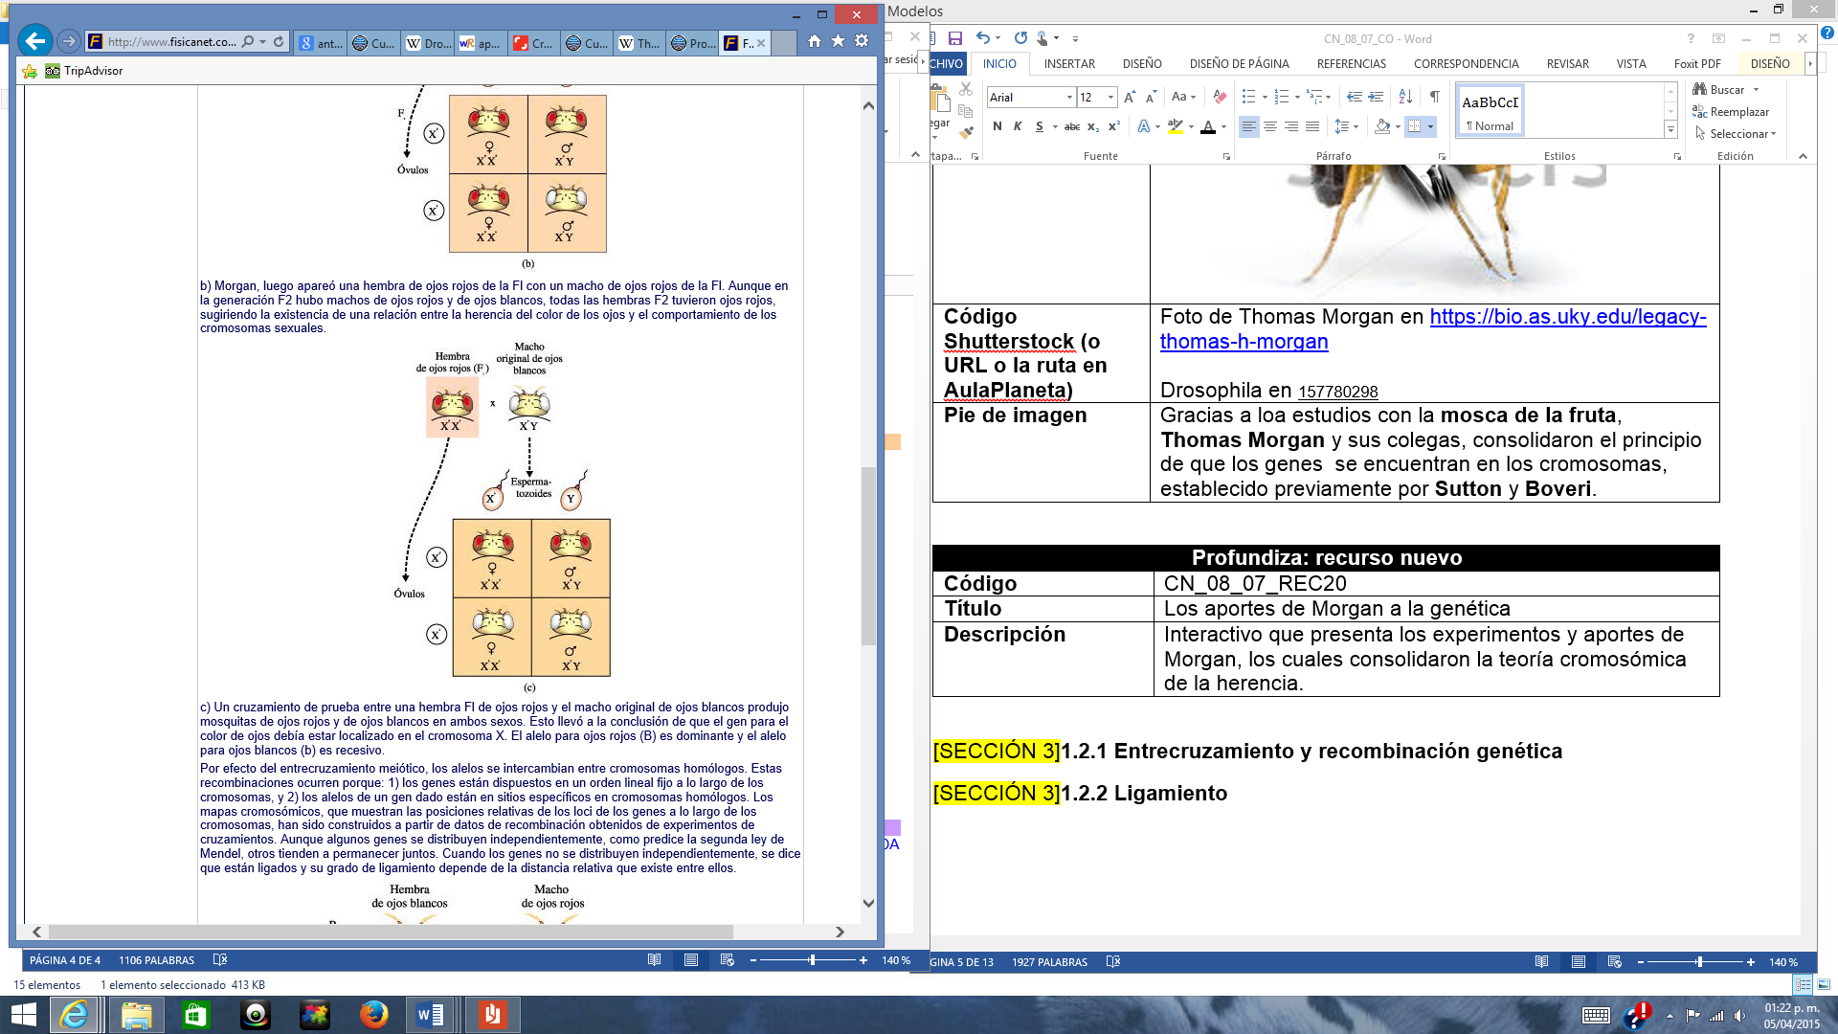

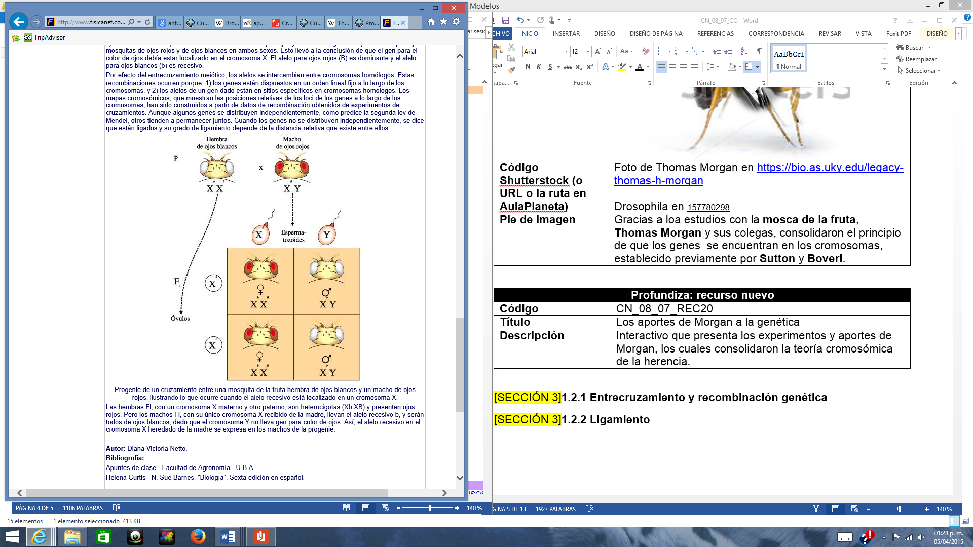

En <http://www.fisicanet.com.ar/biologia/informacion_genetica/ap11_genes_y_cromosomas.php>

**\*** Nombre de archivo codificado (ejemplo, CI_S3_G1_REC10_F1)

CN_08_07_CO_REC20_IMG03

OPCIONAL Pie de imagen (**48** caracteres máx., se puede usar cursivas)

A: ♀ heterocigota. B: ♀ homocigota.

OPCIONAL Activar Zoom a imagen (S/N)

S

**PREGUNTAS DE LA FICHA DEL FRAGMENTO 3**

DEBERÁ HABER MÍNIMO 1 - MÁXIMO 10 PREGUNTAS PARA CADA FICHA; COPIAR LOS SIGUIENTES INCISOS PARA CADA PREGUNTA DESEADA.

Pregunta 1:

**\*** Texto (de la pregunta)

En sus experimentos, Morgan reconoció:

**\*** Respuesta 1, es correcta (S/N)

Mayor proporción de hembras mutantes de ojos blancos, N

**\*** Respuesta 2, es correcta (S/N)

Mayor proporción de machos mutantes de ojos rojos, N

**\*** Respuesta 3, es correcta (S/N)

Mayor proporción de hembras mutantes de ojos rojos, N

**\*** Respuesta 4, es correcta (S/N)

Mayor proporción de machos mutantes de ojos blancos, S

Pregunta 2:

**\*** Texto (de la pregunta)

Las observaciones de Morgan le permitieron concluir que:

**\*** Respuesta 1, es correcta (S/N)

Los genes para color de ojos blancos se encontraban en el cromosoma Y, N

**\*** Respuesta 2, es correcta (S/N)

Los genes para color de ojos blancos se encontraban tanto en el cromosoma X como en el Y, N

**\*** Respuesta 3, es correcta (S/N)

Los genes para color de ojos blancos se encontraban en el cromosoma X, S

**\*** Respuesta 4, es correcta (S/N)

Los genes para color de ojos blancos se encontraban en el cromosoma Y, los de ojos rojos en X, N